附件1
健康通行码和微信“国务院客户端”
防疫行程卡二维码

健康通行码

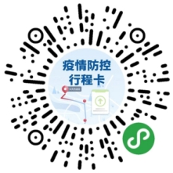
防疫行程卡

